Муниципальное бюджетное дошкольное образовательное учреждение детский сада № 15 муниципального образования «Город Донецк»

Краткосрочный проект на тему:

«Весна идёт, весне дорогу» в группе раннего возраста «Кроха».

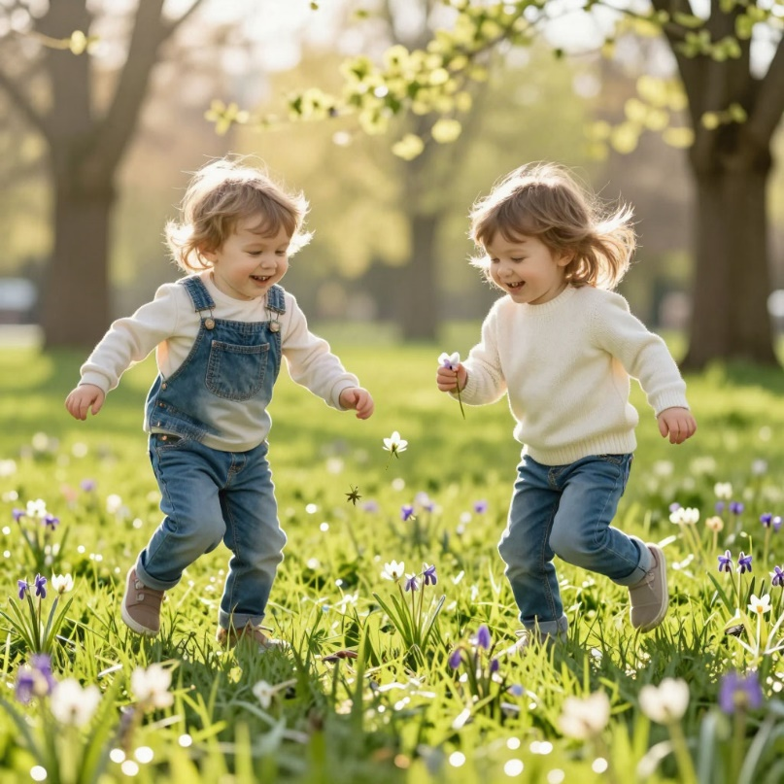

Воспитатели:
Баринова Л.П.
Шишкина Н.Е.

г. Донецк, 2026 г.
Тип проекта: информационно-познавательный

Продолжительность проекта: (краткосрочный) с 02.03. – 17.03. 2026г.

Участники проекта: дети раннего возраста, воспитатели группы, родители воспитанников.

Актуальность темы.

Весна — время пробуждения природы, когда происходят заметные изменения в окружающем мире. Дети раннего возраста активно познают мир, но часто не замечают сезонных изменений. Проект поможет малышам увидеть красоту весны, сформировать первичные представления о природных явлениях, развить познавательный интерес и бережное отношение к природе. Это соответствует требованиям ФГОС ДО по развитию познавательной активности и экологической грамотности дошкольников.

Цель проекта: Формирование у детей раннего возраста элементарных представлений о весне и сезонных изменениях в природе через разнообразные виды деятельности.

Задачи проекта:
- Познакомить детей с признаками весны (потепление, таяние снега, появление проталин, сосулек, капель).
- Расширить представления о поведении животных и птиц весной.
- Развивать наблюдательность через наблюдения за природными явлениями.
- Обогащать словарный запас детей словами по теме («весна», «солнце», «капель», «ручей», «подснежник», «грач» и т. д.).
- Развивать мелкую моторику через продуктивную деятельность (лепку, аппликацию, рисование).
- Воспитывать эмоциональную отзывчивость и бережное отношение к природе.
- Вовлекать родителей в совместную деятельность с детьми.

Предполагаемый результат:
- Дети узнают основные признаки весны и смогут их назвать.
- У детей разовьётся интерес к наблюдениям за природой.
- Расширится активный и пассивный словарь по теме.
- Улучшится мелкая моторика рук.
- Дети научатся отражать впечатления от весны в продуктивной деятельности.
- У родителей повысится интерес к экологическому воспитанию детей.
- Сформируется положительное эмоциональное отношение к весенним явлениям.

Этапы работы над проектом:

1. Подготовительный этап (1 день):

изучение методической литературы;

составление плана работы;

подбор наглядного материала (иллюстрации, фотографии, картинки с изображением весенних явлений, животных, птиц);

подготовка материалов для продуктивной деятельности (пластилин, краски, карандаши, цветная бумага, клей и т. д.);

информирование родителей о проекте, привлечение их к участию;

создание развивающей среды по теме проекта.

2. Основной этап (2 недели):

наблюдения на прогулке за весенними изменениями (солнце, снег, сосульки, проталины, первые цветы);

беседы о весне, животных и птицах;

чтение художественной литературы, заучивание коротких стихотворений и потешек о весне;

дидактические игры («Когда это бывает?», «Кто как кричит?», «Найди весеннюю картинку»);

подвижные игры («Солнышко и дождик», «Птички летают», «Ручеёк»);

пальчиковые игры и гимнастика («Капельки», «Весенние цветы», «Птички»);

продуктивная деятельность (рисование «Солнышко светит», лепка «Сосульки тают», аппликация «Подснежники»);

прослушивание аудиозаписей со звуками природы (капель, пение птиц);

экспериментирование с водой и льдом (наблюдение за таянием).

3. Заключительный этап (1 день):

выставка детских работ «Весенние чудеса»;

итоговое развлечение «Встреча весны» с участием детей и родителей;

подведение итогов проекта, обсуждение результатов с родителями;

оформление фотоальбома или стенда «Весна идёт — весне дорогу».

Развивающая среда:
- уголок природы с комнатными растениями, календарь погоды;
- подборка иллюстраций и картинок о весне, животных, птицах;
- художественная литература (стихи, сказки, потешки о весне);
- аудиозаписи со звуками природы, весенними песнями;
- материалы для продуктивной деятельности: краски, карандаши, фломастеры, пластилин, цветная бумага, клей, кисти;
- дидактические игры по теме;
- атрибуты для сюжетно‑ролевых и подвижных игр («Солнышко», «Дождик», «Птички» и т. п.).

Приложение:

Картотека пальчиковых игр и гимнастики по теме.

Картотека подвижных игр.

Список художественной литературы для чтения детям.

Конспекты бесед и наблюдений.

Фотоматериалы реализации проекта.

Примеры детских работ (рисунки, аппликации, лепка).

Используемая литература:

ФГОС дошкольного образования.
От рождения до школы. Примерная общеобразовательная программа дошкольного образования / Под ред. Н. Е. Вераксы, Т. С. Комаровой, М. А. Васильевой.
Гербова В. В. Развитие речи в детском саду. Младшая группа. (2-3 года)
Лыкова И.А. Изобразительная деятельность в детском саду. Ранний возраст
Шорыгина Т. А. Весенние сказки и стихи.
Русские народные сказки, потешки, песенки о весне.
Стихи А. Плещеева, Е. Благининой, С. Маршака о весне.

План по реализации проекта:
Вид образовательной деятельности | Совместная деятельность педагога с детьми
Беседа | «К нам весна идёт»; «Что мы узнали о весне?».
Наблюдение | за солнцем и небом, за таянием снега и появлением проталин, за птицами на прогулке, за деревьями (почки, кора).
Пальчиковая игра | «Солнышко», «Капель», «Весна идёт»
Чтение | потешек и коротких стихов о весне; «Как весна зиму поборола»,
Рисование, лепка | «Солнышко светит», «Капельки падают» (пальчиковыми красками); «Сосульки тают»
Подвижная игра | «Солнышко и дождик»; «Птички летают»; «Перепрыгни через ручеёк»; «Птички летают»; «Поймай солнечный зайчик»
Дид. игра | «Когда это бывает?».
Эксперимент | «Таяние льда»
Прослушивание | аудиозаписи «Звуки весны»
Развлечение | «Встреча весны»

Приложение 1

Картотека пальчиковых игр и гимнастики по теме «Весна идёт — весне дорогу»
1. «Капель» Цель: развитие координации движений, знакомство с весенними явлениями.
Опускаем по очереди руки вниз, пальцы вместе: «Вот уж две недели капают капели».
Руки ладонями вниз разведены в стороны: «Снег на солнце тает».
Обе руки ладонями вниз двигаются в одну сторону: «И ручьём стекает».

2. «Подснежник» Цель: развитие мелкой моторики, образного мышления, знакомство с первоцветами.
Протягивают руки вперёд: «К нам Весна лишь заглянула».
Руки внизу, перпендикулярно корпусу: «В снег ладошку окунула».
Соединяют руки в бутон на уровне глаз: «И расцвёл там нежный».
Медленно раздвигают пальцы («цветок раскрылся»): «Маленький подснежник».

3. «Сосульки» Цель: развитие моторики кистей, координации, воображения.
Собрать пальчики вместе (щепоткой): «Шаловливые сосульки сели на карниз».
Положить руки на колени.
Покрутить кистями рук: «Шаловливые сосульки посмотрели вниз».
Пожать плечами: «Посмотрели, чем заняться?».
Имитировать броски капель руками: «Стали каплями кидаться».
В такт наклонять голову вправо–влево: «Две сосульки вниз смотрели и на солнышке звенели: Кап-кап, дзинь-дзинь».

4. «Солнышко и капель» Цель: тренировка ритма, скорости движений.
Пальцы стучат по ладошке в медленном темпе: «С крыши капает капель: Кап-кап, кап-кап!».
Ускоряем темп: «Это к нам пришёл апрель: Кап-кап, кап-кап!».
Делаем «солнышко» из ладошек: «Солнце припекло сильней».
Быстро стучим пальцами: «И быстрей звенит капель: Кап, кап, кап, кап, кап!».

5. «Зёрнышко и цветок» Цель: развитие последовательных движений, мелкой моторики, понимание цикла роста растения.
Нажать на центр ладони пальчиком: «Посадили зёрнышко».
Кисти сжимаем и разжимаем по очереди: «Выглянуло солнышко».
Ладони вместе, руки двигаются вверх: «Солнышко, свети — свети! Зёрнышко, расти — расти!».
Ладони соединить, пальцы по очереди соединяются с большим пальцем на двух руках одновременно: «Появляются листочки».
Кисти разжимаем по очереди: «Распускаются цветочки».
6. «Весенний цветок» Цель: развитие плавности движений, координации, образного восприятия
Неплотно соединяют ладони: «Вырос цветок на весенней полянке».
Поднимают руки перед собой: «Нежную голову робко поднял».
Покачивают ладонями перед собой: «Ветер подул — он качнулся неловко, вперёд и назад, налево, направо».

7. «Ручейки и колокольчик» Цель: развитие гибкости кистей, воображения, эмоционального отклика на образ весны.
Ладони раскрываются, боковые стороны рук соединяются, пальцы раскрыты, полусогнуты (чашечка цветка): «Бегут ручьи под горку, растаял весь снежок, а из‑под старой травки…».
Руки стоят на столе, опираясь на локти, пальцы сжаты в кулак: «Уже глядит цветок».
Пальцы постепенно разжимаются, свободно расслаблены (чашечка колокольчика): «Раскрылся колокольчик».
Качаем кистями рук в разные стороны: «Динь-динь, звенит тихонько, динь-динь, пришла весна».

8. «Дай нам, солнышко, тепла» Цель: комплексное развитие моторики, ритма, эмоциональной активности.
Протягивают ладошки вперёд и ритмично поворачивают их вверх-вниз: «Мы ладошки протянули и на солнышко взглянули».
Делают движение пальцами, словно маня к себе: «Дай нам, солнышко, тепла, чтобы силушка была».
Ритмично сгибают и разгибают пальцы: «Наши пальчики-малютки не хотят ждать ни минутки».
Стучат кулачками по коленям: «Тук-тук, молоточками».
Хлопают по коленям: «Хлоп-хлоп, лапоточками».
Стучат полусогнутыми пальцами по коленям: «Прыг-прыг, словно зайки, скачут детки на лужайке».

9. «Перелётные птицы» Цель: развитие мелкой моторики, счёта, знакомство с перелётными птицами.
Скрестив большие пальцы, помахать ладошками: «С юга птицы прилетели!».
Загибать пальчики по очереди на одной руке: «Жаворонок, соловей, цапля, лебедь, утка, стриж, аист, ласточка и чиж».
Помахать ладошками: «Все вернулись, прилетели, песни звонкие запели».

Приложение 2

Картотека подвижных игр

1. «Солнышко и дождик» Цель: развивать умение действовать по сигналу, координацию движений, ориентировку в пространстве.
2. «Ручейки побежали» Цель: упражнять в беге, развивать внимание, быстроту реакции.
3. «Птички в гнёздышках» Цель: учить ходить и бегать врассыпную, не наталкиваясь друг на друга; быстро действовать по сигналу.
4. «Перепрыгни через ручеёк» Цель: развивать ловкость, упражнять в прыжках на двух ногах.
5. «Весенние цветы» Цель: развивать внимание, память, координацию движений.
6. «Грачи летят» Цель: развивать внимание, умение быстро реагировать на сигнал, координацию движений
7. «Найди свой цвет» Цель: закреплять знание основных цветов, развивать быстроту реакции, ориентировку в пространстве.
8. «Воробушки и автомобиль» Цель: приучать детей бегать в разных направлениях, не наталкиваясь друг на друга, начинать движение и менять его по сигналу воспитателя.
9. «Капельки и тучка» Цель: развивать слуховое внимание, координацию движений, умение действовать по сигналу.
10. «Веснянка» (хоровод) Цель: учить водить хоровод, согласовывать движения с текстом, развивать чувство ритма.
11. «Раз, два, три — к дереву беги» Цель: упражнять детей в умении действовать по сигналу; развивать наблюдательность.
12. «Ворона и собачка» Цель: учить подражать движениям и голосам птиц, развивать умение произносить звукоподражания.

Приложение 3

Список художественной литературы для чтения детям.

Русские народные сказки: «Как Весна Зиму поборола»; «Заюшкина избушка»; «Ручей и камень».

Л. Н. Толстой «Пришла весна».

А. Н. Толстой «Весна».

К. Д. Ушинский «Весна».

Е. И. Чарушин «Большие и маленькие».

И. С. Соколов-Микитов «Весна в лесу», «Весна-красна».

Н. И. Сладков «Медведь и солнце», «Весенние ручьи», «Любитель цветов», «Бегство цветов»

В. Сутеев «Как зима кончилась».

Стихотворения

Г. А. Ладонщиков «Помощники весны»

А. Н. Плещеев «Весна», «Сельская песня».

Р. Сеф «Зайчик».

М. Клокова «Зима прошла».

Н. П. Найдёнова «Солнышко».

Н. Я. Френкель «Подснежник».

Л. В. Некрасова «Пришла весна».

Малые формы фольклора

Русские народные заклички: «Солнышко, колоколнышко»

Русская народная потешка «Дедушка Ежок» (в обработке Н. П. Колпаковой).

Приложение 4

Конспект беседы «К нам весна идёт»

Цель: формирование первичных представлений о весне и сезонных изменениях в природе.

Задачи:

познакомить детей с основными признаками весны (потепление, появление проталин;

обогатить словарный запас по теме («весна», «солнышко», «капель», «ручей», «подснежник», «грач»);

развивать внимание, память, речь;

воспитывать эмоциональную отзывчивость и интерес к природе;

стимулировать познавательную активность через игровые элементы.

Материалы и оборудование:

иллюстрации с изображением весенних явлений (солнышко, проталины, сосульки, ручьи, подснежники, грачи);

аудиозапись со звуками весны (капель, пение птиц, журчание ручья);

игрушка-солнышко (мягкая или картонная);

картинки с изображением разных времён года (для сравнения);

цветные карандаши и листы бумаги для рисования (по желанию).

Ход беседы:

1. Вводная часть. Воспитатель приветствует детей и создаёт эмоциональный настрой:

— Здравствуйте, ребята! Посмотрите, кто к нам пришёл в гости! (Показывает игрушку-солнышко.) Это Солнышко пришло к нам не просто так — оно хочет рассказать, что скоро наступит весна. Вы рады весне?

Включает аудиозапись со звуками весны. Дети слушают, воспитатель задаёт вопросы:

— Что вы услышали? (Капель, пение птиц.)

— Как вы думаете, какое время года так звучит?

2. Основная часть

Беседа с демонстрацией иллюстраций:

Воспитатель показывает картинки и комментирует:

— Весной солнышко начинает светить ярче и греть сильнее. Посмотрите на эту картинку — видите, как оно улыбается?

— Снег начинает таять, появляются проталины — это тёмные места, где снег растаял, и видна земля. (Показывает иллюстрацию.)

— С крыш капают сосульки — это называется капель. (Показывает картинку.)

— Появляются первые ручьи — они бегут и журчат. (Показывает изображение ручья.)

— Из-под снега появляются первые цветы — подснежники. Они такие смелые! (Показывает картинку с подснежниками.)

— Птицы возвращаются из тёплых краёв. Вот грачи прилетели — они самые первые. (Показывает изображение грачей.)

Вопросы к детям:

Что делает солнышко весной? (Греет, светит ярко.)

Что происходит со снегом? (Тает.)

Какие звуки мы слышим весной? (Капель, пение птиц, журчание ручья.)

Какие цветы появляются первыми? (Подснежники.)

Кто возвращается из тёплых краёв? (Птицы.)

Игровая пауза «Солнышко и тучка»

— Давайте поиграем! Когда я скажу «Солнышко», вы улыбаетесь и поднимаете руки вверх, как будто греетесь. А когда скажу «Тучка», обнимаете себя за плечи — стало прохладно. Готовы? Начинаем!

Воспитатель чередует слова «Солнышко» и «Тучка» несколько раз.

3. Практическая часть

Игра «Найди весеннюю картинку»

Воспитатель раскладывает перед детьми картинки с изображением разных времён года и предлагает выбрать только те, на которых изображена весна. Дети по очереди берут картинки и объясняют свой выбор:

— Это весна, потому что тает снег.

— Здесь солнышко светит ярко.

Пальчиковая гимнастика «Капель»

Дети выполняют движения под текст:

Кап-кап, кап-кап — (стучат пальчиками по столу)

Капель весело поёт.

Кап-кап, кап-кап —

Весна в гости идёт! (хлопают в ладоши)

4. Заключительная часть

Подведение итогов:

— Ребята, что мы сегодня узнали о весне? (Ответы детей.)

— Какие признаки весны вы запомнили? (Солнышко греет, тает снег, бегут ручьи, прилетают птицы.)

— Вам понравилось наше путешествие в весну? Что больше всего запомнилось?

Воспитатель хвалит детей за активность и внимание:

— Вы молодцы! Хорошо слушали, отвечали на вопросы и играли. Теперь Солнышко знает, что вы ждёте весну!

Творческое задание (по желанию):

— А теперь давайте нарисуем, что нам больше всего понравилось в весне. Хотите нарисовать солнышко, ручей или подснежник?

Дети рисуют под спокойную весеннюю музыку. Рисунки можно разместить на стенде «К нам весна идёт!».

Конспект беседы «Что вы узнали о весне»

Цель: систематизировать и закрепить знания детей о весне и сезонных изменениях в природе.

Задачи:

закрепить представления о признаках весны;

активизировать словарный запас по теме («весна», «солнышко», «капель», «ручей», «подснежник», «грач», «проталина», «сосулька»);

развивать связную речь, внимание, память;

воспитывать бережное отношение к природе и интерес к её изменениям;

стимулировать желание делиться впечатлениями.

Материалы и оборудование:

набор иллюстраций с изображением весенних явлений (солнышко, проталины, сосульки, ручьи, подснежники, грачи, набухающие почки);

игрушка-солнышко или мягкая игрушка птички (грача);

аудиозапись со звуками весны (капель, пение птиц, журчание ручья);

карточки с изображениями разных времён года (для сравнения);

цветные карандаши и листы бумаги для творческого задания; мяч для игры.

Ход беседы:

1. Вводная часть

Воспитатель приветствует детей и создаёт эмоциональный настрой:

— Здравствуйте, ребята! Помните, мы с вами говорили о весне? Сегодня я хочу узнать, что вы запомнили. Давайте вспомним, какая она — весна!

Включает аудиозапись со звуками весны. Дети слушают, воспитатель задаёт вопросы:

— Что вы услышали? (Капель, пение птиц.)

— О каком времени года эти звуки?

— Вы рады весне? Почему?

2. Основная часть

Беседа с демонстрацией иллюстраций

Воспитатель показывает картинки и задаёт вопросы, стимулируя детей к ответам:

— Посмотрите на эту картинку. Что здесь изображено? (Солнышко.)

— Как светит солнышко весной? (Ярче, теплее.)

— Что происходит со снегом? (Тает.)

— Где мы видим проталины? (На земле, около деревьев.)

— С крыш капают сосульки — это называется… (капель).

— Появляются первые ручьи — они бегут и журчат.

— Какие цветы появляются первыми? (Подснежники.)

— Кто возвращается из тёплых краёв? (Птицы — грачи, скворцы.)

Вопросы для закрепления:

Что делает солнышко весной?

Что происходит со снегом и сосульками?

Какие звуки мы слышим весной?

Какие цветы появляются первыми?

Кто прилетает к нам весной?

Стало теплее или холоднее?

Игровая пауза «Весенние слова»

Воспитатель бросает мяч детям по очереди и задаёт вопрос:

— Я буду бросать мяч и спрашивать, а вы отвечайте одним словом.

— Весной солнышко какое? (Тёплое, яркое.)

— Ручей какой? (Холодный, звонкий, быстрый.)

— Подснежник какой? (Белый, нежный, маленький.)

— Ветер какой? (Тёплый, лёгкий.)

— Небо какое? (Голубое, ясное.)

3. Практическая часть

Игра «Найди весенние картинки»

Воспитатель раскладывает перед детьми карточки с изображениями разных времён года и предлагает выбрать только те, на которых изображена весна. Дети по очереди берут картинки и объясняют свой выбор:

— Это весна, потому что тает снег.

— Здесь солнышко светит ярко.

— На этой картинке бегут ручьи.

Дети выполняют движения под текст:

Весна идёт, весна идёт, (шагают пальчиками по столу)

Капель весело поёт:

Кап-кап, кап-кап! (стучат пальчиками по столу)

Солнышко светит нам в окно, (раскрывают ладошки, как лучики)

Всё вокруг тепло, светло! (обнимают себя руками)

— А теперь давайте нарисуем, что вам больше всего нравится в весне. Хотите нарисовать солнышко, ручей или подснежник?

ети рисуют под спокойную весеннюю музыку. Рисунки можно разместить на стенде «Что мы узнали о весне».

5. Заключительная часть

Подведение итогов. Воспитатель задаёт обобщающие вопросы:

— Ребята, что мы сегодня вспомнили о весне?

— Какие признаки весны вы запомнили? (Солнышко греет, тает снег, бегут ручьи, прилетают птицы, появляются первые цветы.)

— Что вам больше всего понравилось в весне?

— Что было самым интересным на нашей беседе?

Воспитатель хвалит детей за активность и внимание:

— Вы молодцы! Хорошо вспомнили всё о весне, отвечали на вопросы и играли. Теперь вы настоящие знатоки весны!

Рефлексия

— Если вам понравилось наше занятие, улыбнитесь и похлопайте в ладоши. Если хотите узнать ещё что‑то о весне — поднимите руки вверх.

Наблюдения в природе весной
1. Наблюдение за солнцем
Цель: сформировать представление о солнце как источнике тепла и света, отметить изменения в его активности весной.
Ход наблюдения:
Воспитатель предлагает детям посмотреть на небо:
— Посмотрите, какое солнышко сегодня? Яркое, большое?
Обращает внимание на ощущения:
— Почувствуйте, греет ли солнышко? Стало теплее, чем зимой?
Предлагает подставить ладошки солнцу:
— Давайте погреем ладошки. Солнышко греет — нам тепло!
Наблюдает с детьми за движением солнца (утром, днём, вечером):
— Утром солнышко встаёт, днём оно высоко в небе, а вечером опускается.
Вопросы для обсуждения:
Какое сегодня солнце? (Яркое, тёплое.)
Греет ли солнце? (Да, стало теплее.)
Где находится солнце утром? Днём? Вечером?
Вывод: весной солнце светит ярче и греет сильнее, становится теплее.

2. Наблюдение за таянием снега
Цель: познакомить детей с сезонным явлением — таянием снега, показать связь между потеплением и изменениями в природе.
Ход наблюдения:
Воспитатель обращает внимание на состояние снега:
— Посмотрите, какой снег сейчас? Он рыхлый, мокрый?
Предлагает потрогать снег:
— Какой он на ощупь? Холодный, липкий? Можно ли слепить снежок?
Наблюдает за проталинами:
— Где снег тает быстрее? На солнышке или в тени? Почему?
Рассматривает сосульки:
— Что висит на крыше? Это сосульки. Они тают, капает капель.
Вопросы для обсуждения:
Каким стал снег? (Мокрым, рыхлым.)
Где снег тает быстрее? (На солнце.)
Что капает с крыши? (Капель.)
Во что превращается снег? (В воду.)
Вывод: солнце греет, снег тает, появляется капель, образуются проталины.

3. Наблюдение за птицами
Цель: закрепить знания о птицах, отметить изменения в их поведении весной, воспитывать заботливое отношение.
Ход наблюдения:
Воспитатель привлекает внимание к птицам:
— Слушайте, кто это поёт? (Воробей чирикает.)
Рассматривает птиц:
— Какого цвета воробей? Что у него есть? (Клюв, лапки, крылышки.)
Наблюдает за поведением:
— Что делает птичка? Прыгает, ищет зёрнышки?
Кормит птиц:
— Давайте покормим птичек. Что они любят? Крошки, семечки.
Слушает звуки:
— Как поёт воробей? Чик-чирик! А голубь воркует: урр-урр.
Вопросы для обсуждения:
Каких птиц вы видите? (Воробьи, голуби.)
Что делают птицы? (Прыгают, клюют крошки.)
Как они поют? (Чик-чирик, урр-урр.)
Чем мы можем их покормить? (Крошки, зёрна.)
Вывод: весной птицы становятся веселее, поют, ищут корм.

4. Наблюдение за деревьями
Цель: привлечь внимание к изменениям в жизни деревьев весной, воспитывать бережное отношение к природе.
Ход наблюдения:
Воспитатель подводит детей к дереву:
— Посмотрите на это дерево. Какое оно? Большое, высокое?
Рассматривает ветки:
— Какие ветки? Голые или с листочками?
Находит почки:
— Что это на веточках? Маленькие бугорки — это почки. Они набухают весной.
Сравнивает деревья:
— У берёзы ветки тонкие, а у клёна толстые.
Трогает кору:
— Какая кора на ощупь? Гладкая или шершавая? Тёплая или холодная?
Вопросы для обсуждения:
Какие деревья вы знаете? (Берёза, клён, рябина.)
Что появляется на ветках весной? (Почки.)
Какая кора у дерева? (Шершавая, гладкая.)
Что будет потом из почек? (Листочки.)
Вывод: весной деревья просыпаются, набухают почки, скоро появятся листочки.

Приложение 5

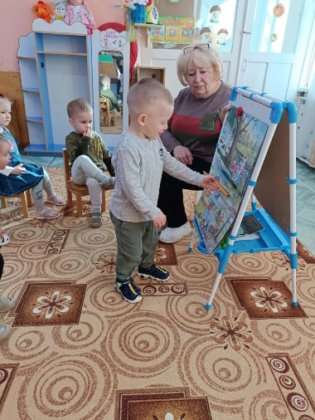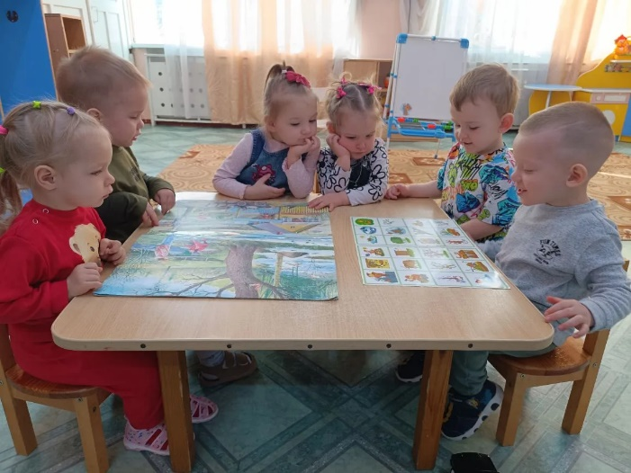

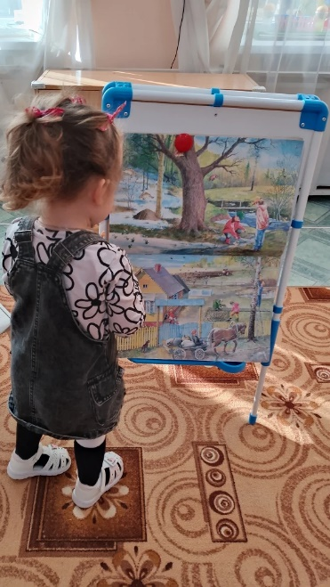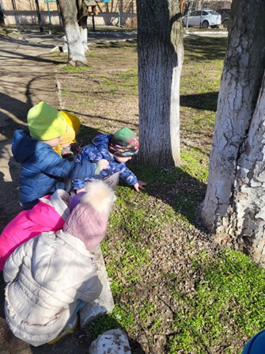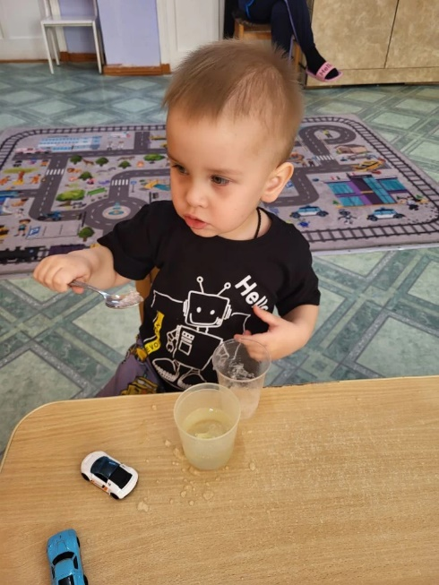

Приложение 6

